**오픈소스전문프로젝트**

**- #01 -**

**날짜 : 2020/3/29**

**조원 : 장재원, 조창권, 윤정환, 이석범**

**1.프로젝트 설치, 열기 및 만들기: 장재원**

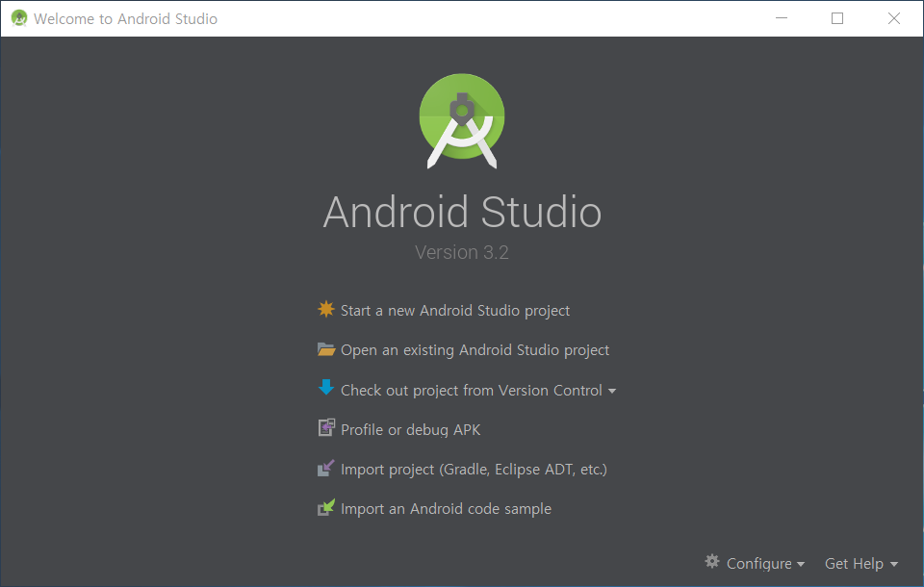

안드로이드 프로젝트를 연다

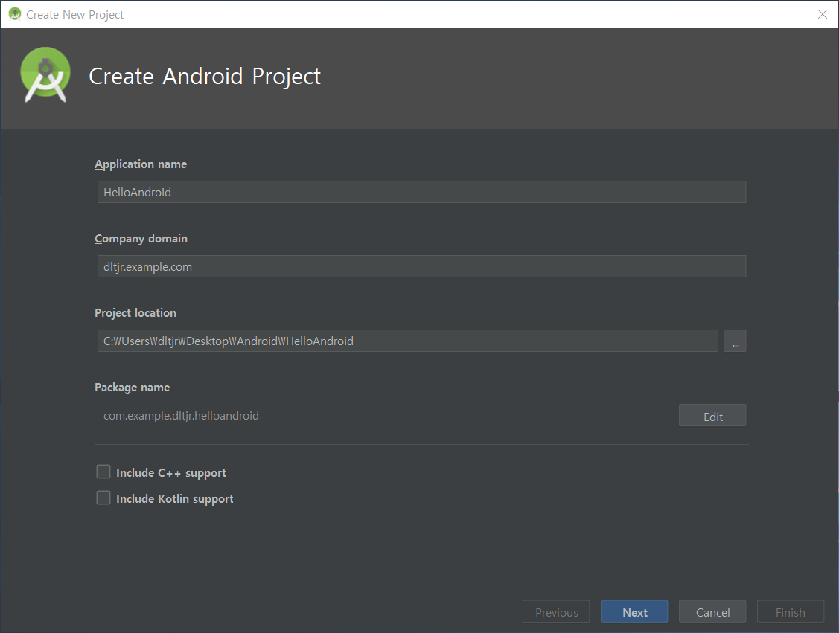

프로젝트 이름을 HelloAndroid로 정하고 나머지를 디폴트로 설정한다.

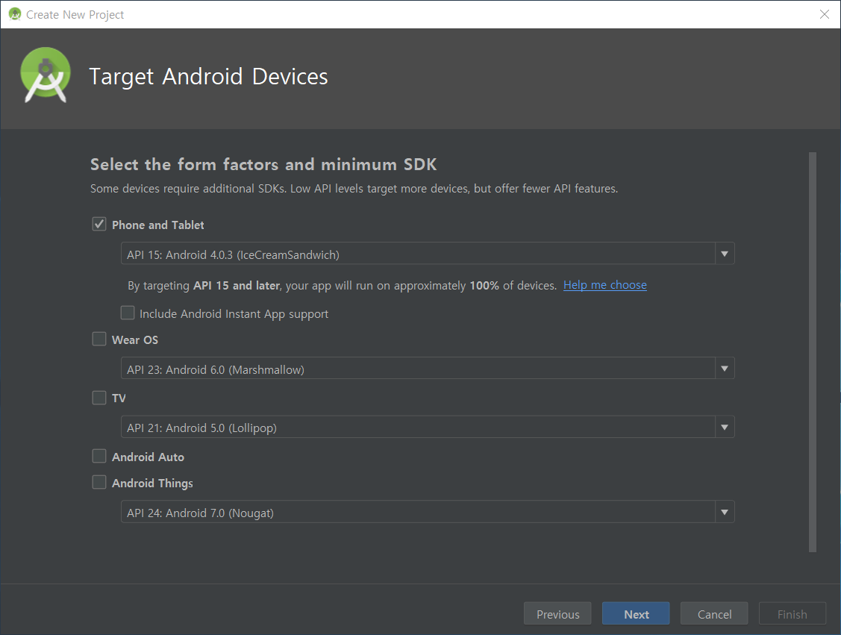

모바일에서 실행하기 위해 Phone and Tablet에 체크를 한다음에 next를 누른다

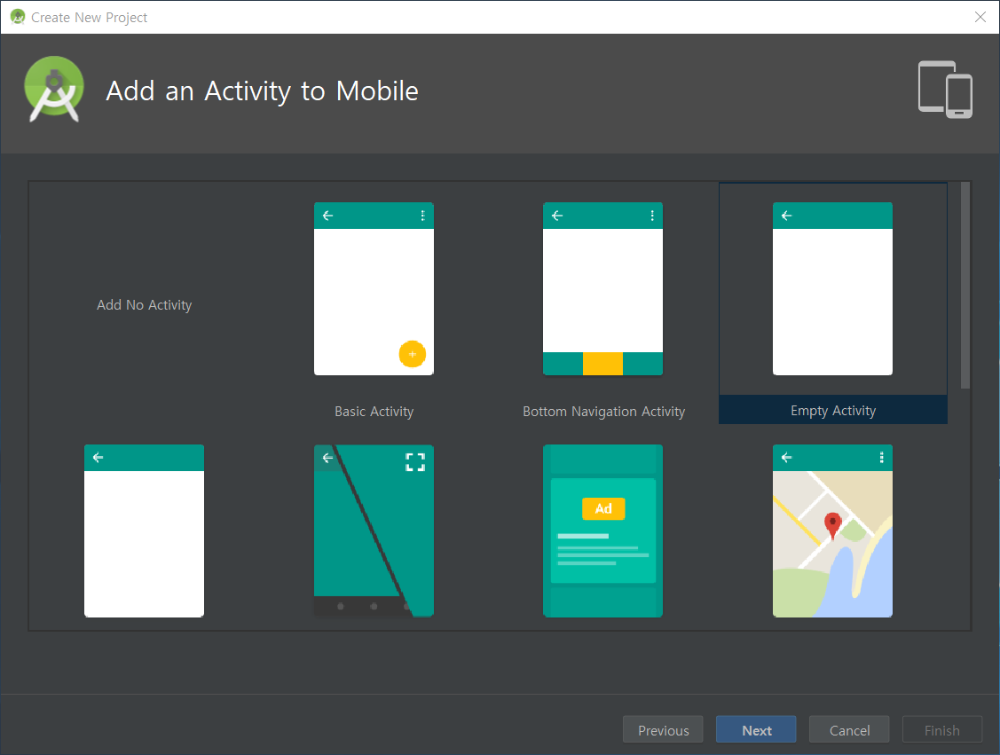

기본 설정인 Empty Activity를 선택하고 next를 누른다

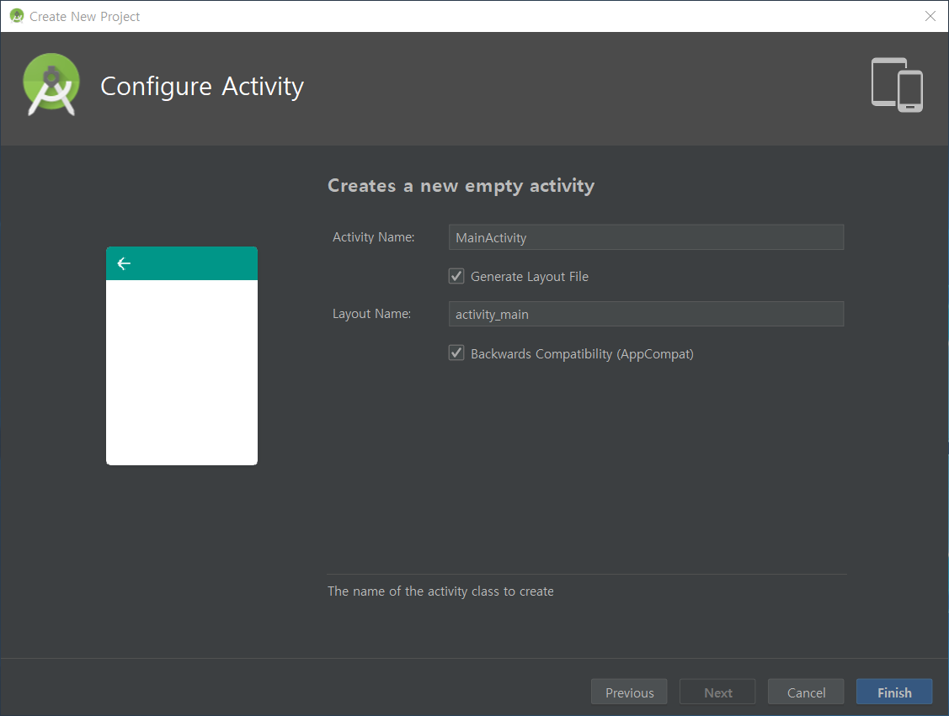

기본설정으로 두고 Finish를 누른다

**2.HelloAndroid 만들기: 이석범**

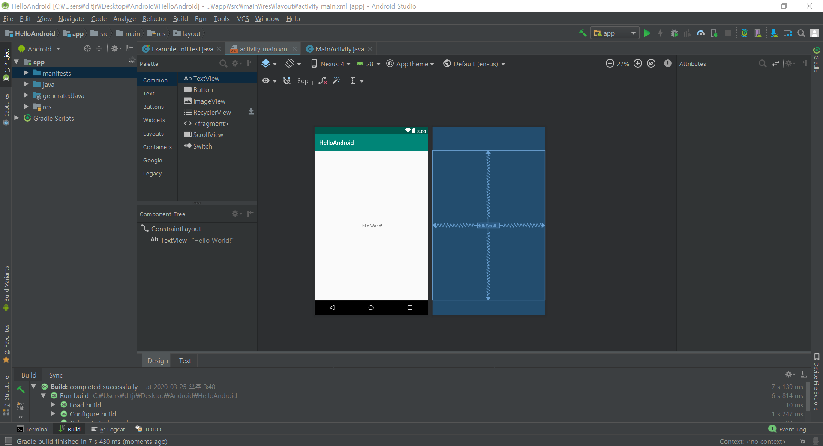

왼쪽에 app-res-layout-activity_main.xml을 누르면 다음과 같이 창이 뜬다.

여기서 디자인을 수정하면된다.

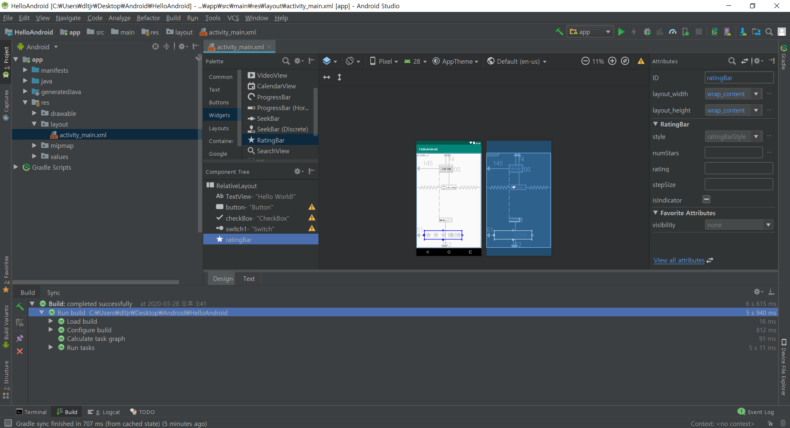

Nexus를 pixel로 바꾸고 여러 개의 palette를 둔다

우리 조는 버튼, 별점주기, 스위치, 체크박스를 두었다.

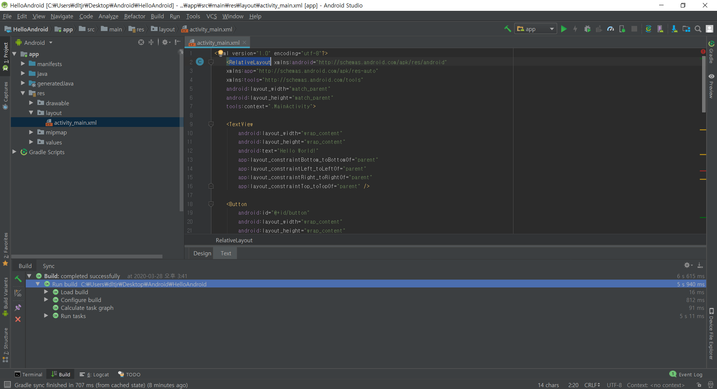

Text를 누른 다음에 android.support.constraint.ConstraintLayout을 relativelylayout으로 바꾼다

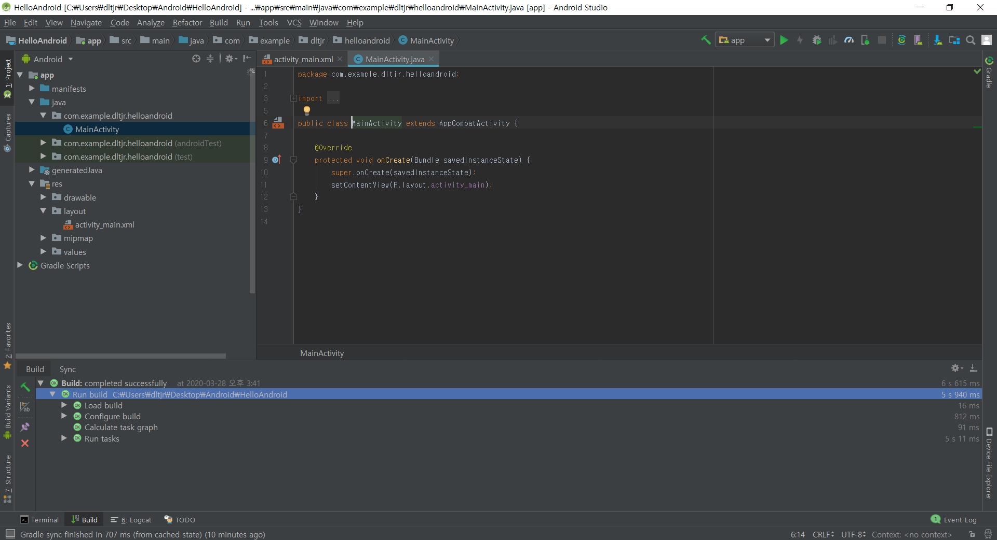

app-java에서 맨 위에 있는 com.example.dltjr.helloandroid폴더에서 MainActivity를 눌러서 실행한다

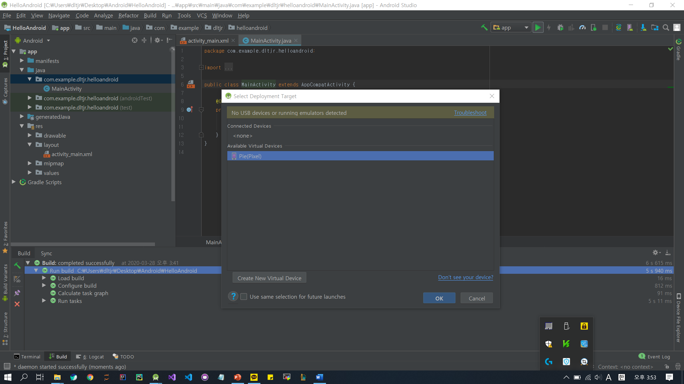

아까 설정한 pixel을 누른다음 ok버튼을 클릭한다

**3.프로그램 실행 및 AVD설정: 윤정환**

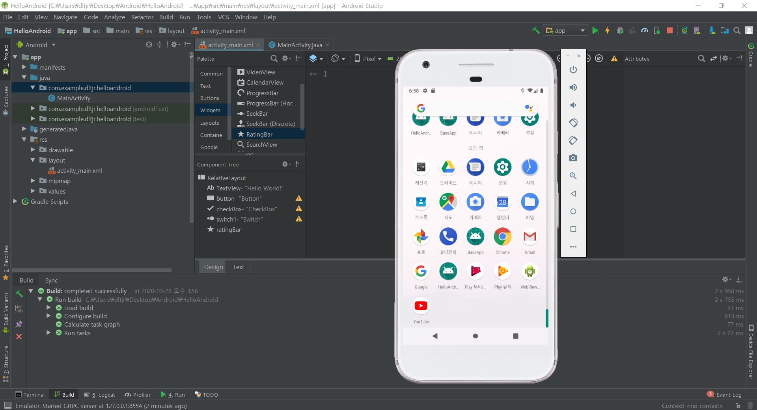

앱으로 들어가서 방금 만들었던 HelloAndroid를 클릭한다

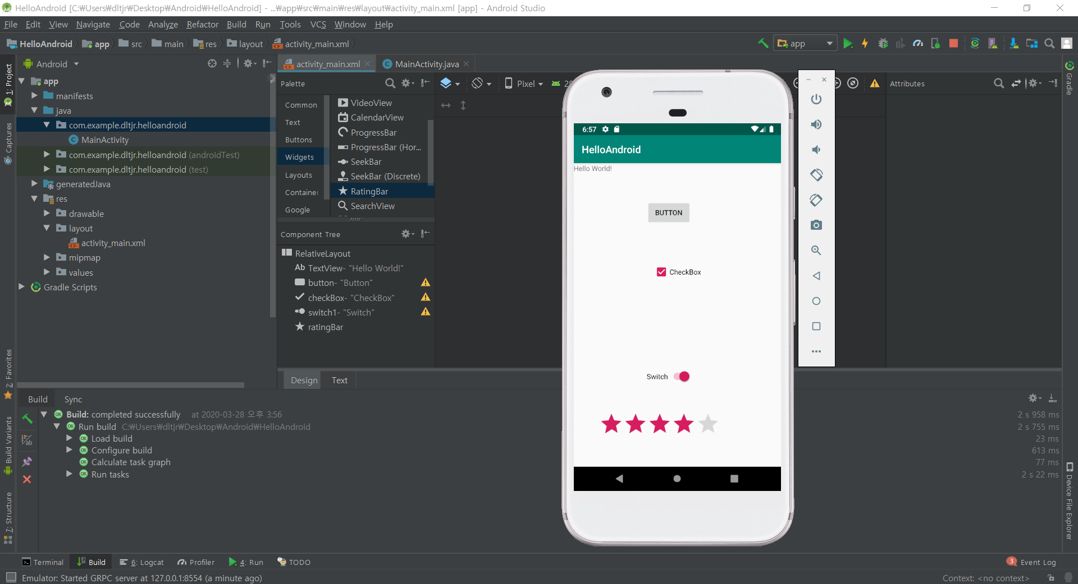

방금 만들었던 디자인과 같이 된 것을 확인한다.

**4.프로그램 수정: 조창권**

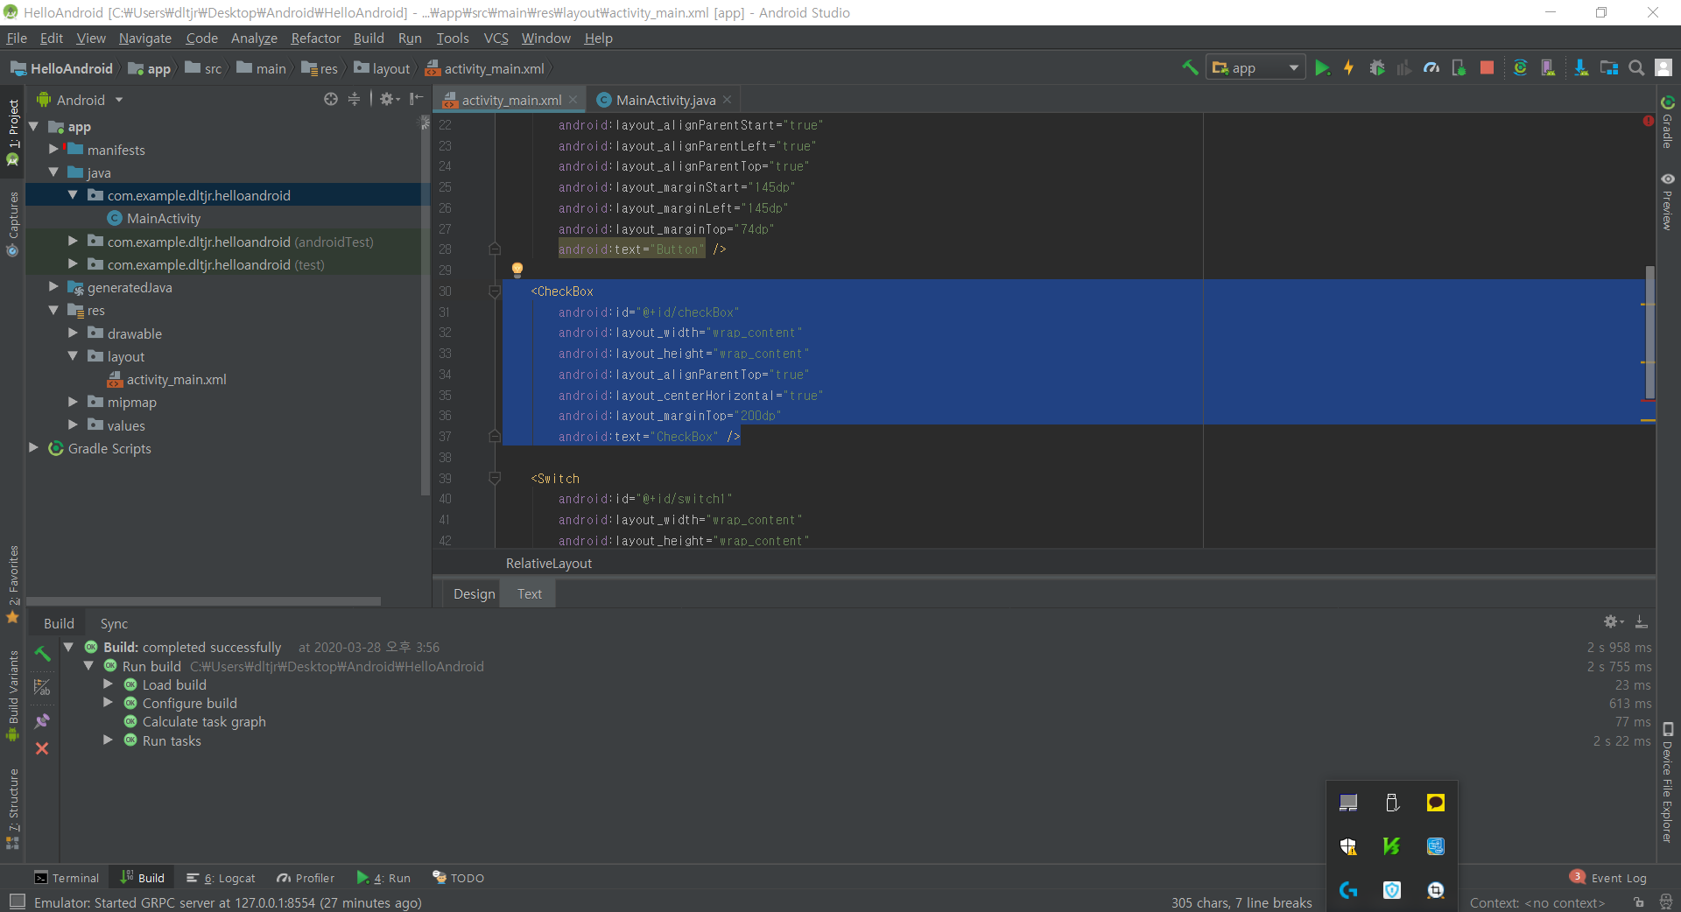

실행된 것을 확인한다음 다시 activity_main.xml로 돌아온 다음 text를 눌러서 checkbox라고 써 있는 것을 삭제 해본다.

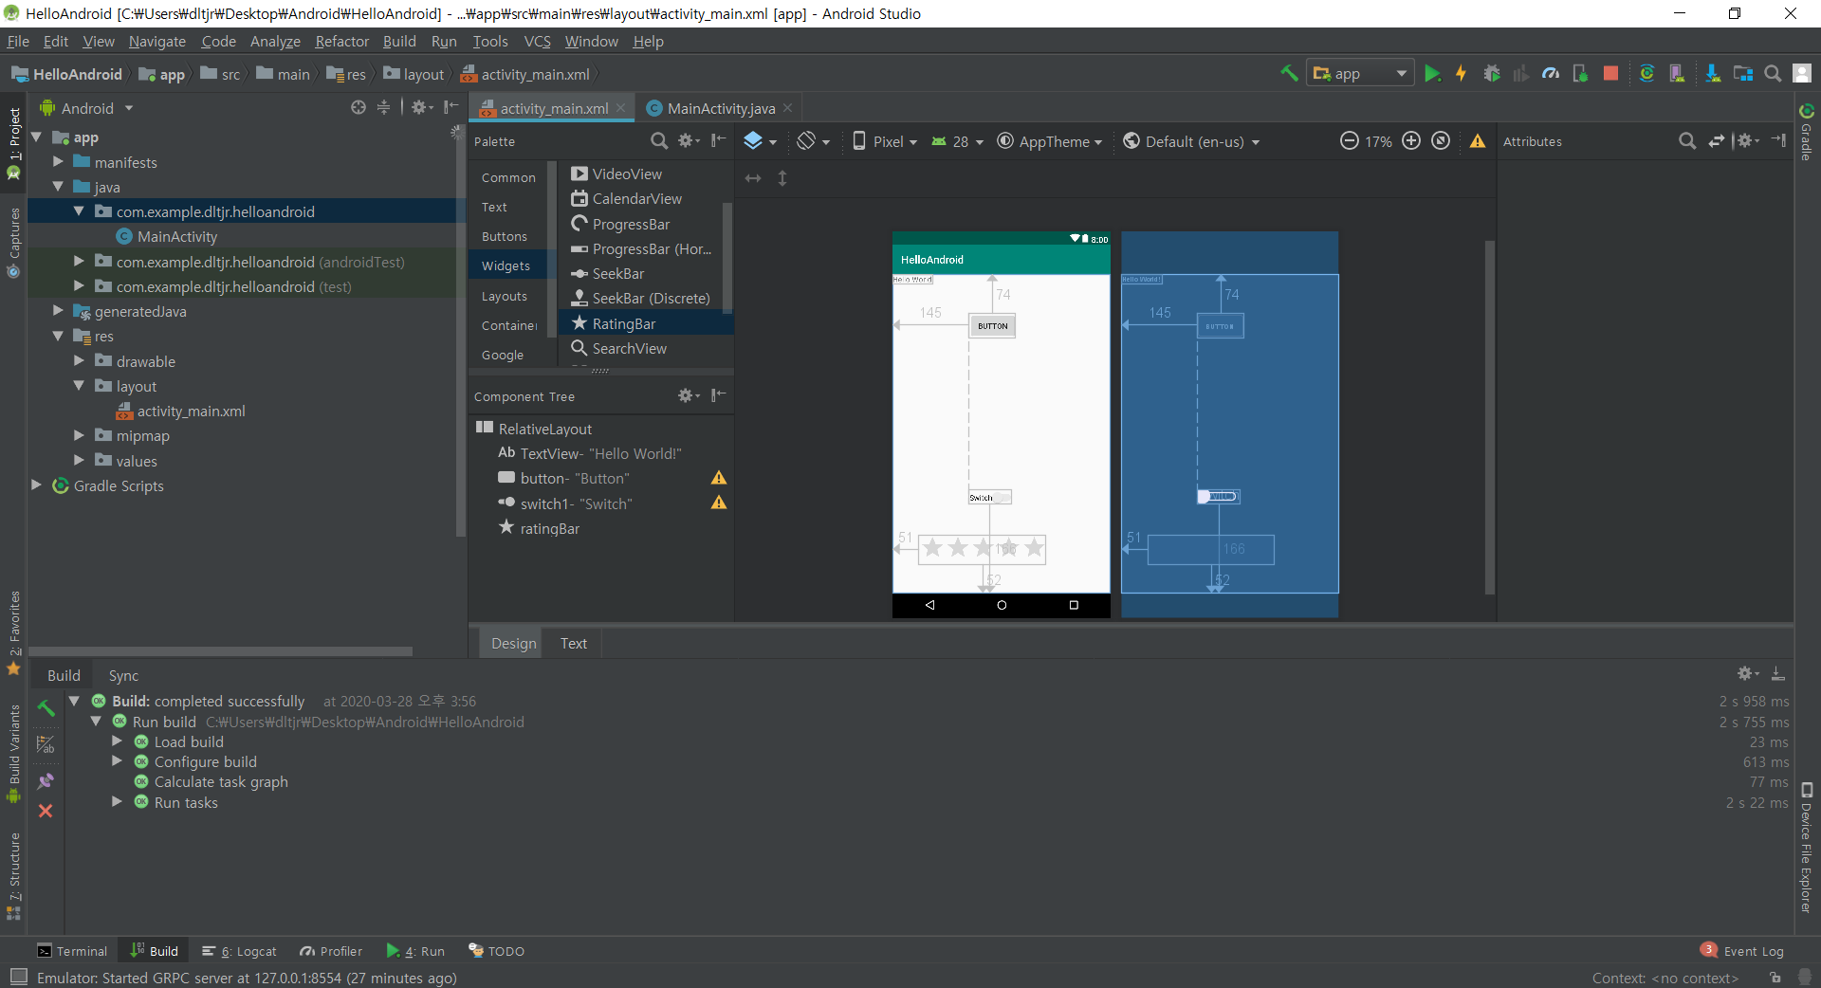

design을 누르면 아까 있던 checkbox가 사라져 있는 것을 볼 수 있다.

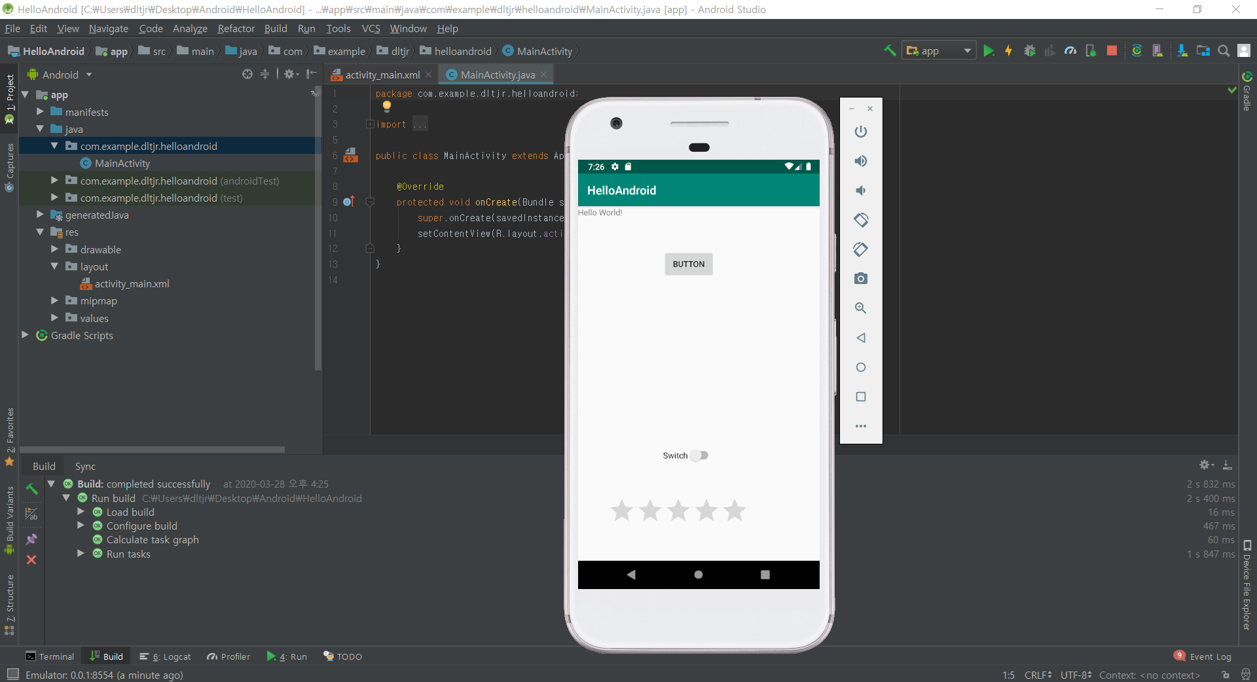

다시 실행하여 확인해보면 checkbox가 사라져 있는 것을 볼 수 있다.